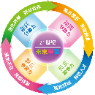
國立臺北教育大學教學發展中心專題演講活動紀錄表
106學年度第1學期
活動類型 | □ 教師精進教學講座 ■ 教學科技應用講座  □ 學生學習策略講座 □ 產學合作講座  □ 論文研究設計講座
活動名稱 | Google與運算思維
主講人 | 呂聰賢 | 單位 | 新北市昌福國民小學 |  |  | 職稱 | 資訊組長
活動時間 | 106年11月03日13:30至15:30
活動地點 | 視聽館 204
主辦系所 | 課程與教學傳播科技研究所
活動內容 | ※演講大綱：  - 想法v.s.程式？哪一個比較重要？  →想法，而這也是運算思維的重要性。  - 呂老師分享Google解釋運算思維的方式：  - 沒有人天生就甚麼都會，但只要有衝勁、有目標，就一定學得會。  - 教導學生學習新東西，一定會讓學生先摸索，再引導他們去思考、去想。  →而運算思維就是一種解決事情的方式。  - 介紹各式google工具  - 行事曆  - 地圖  - 相簿  - 搜尋遺失的手機  ※活動整體滿意度平均值(1-5)  項次/內容 整體滿意度平均值  能增進對該領域的學習興趣 4.25  能增進專業領域之知識或應用能力 4.25  此次講座有助於您的學習或個人成長 4.375  此次講座符合您的個人期待 4  您對於此次講座的安排與服務感到滿意 4.25  整體而言，您對於此次講座內容感到滿意 4.25  ※回饋  綜合上述，此次講座對於您的學習有哪些助益？  - 讓我找到目前該努力的方向。  - 希望還能再辦類似的講座或能再請呂聰賢老師來當講者。  - 聽完演講更了解運算思維。  - 更了解google生活上的運用。  - 能夠知道更多的google app。
受益度 |  |  |  | 滿意度 | 4.229
附件 | 參加人員簽到單

活動照片
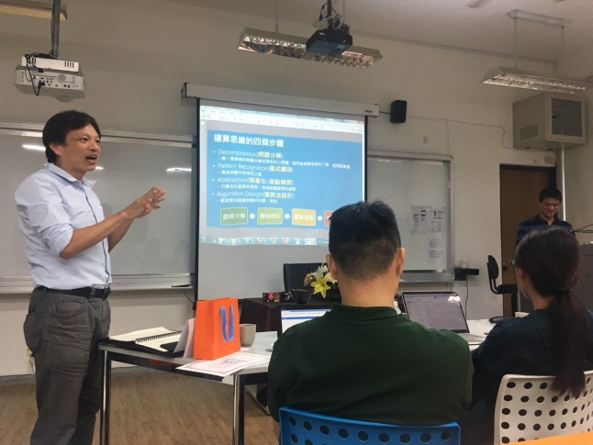 | 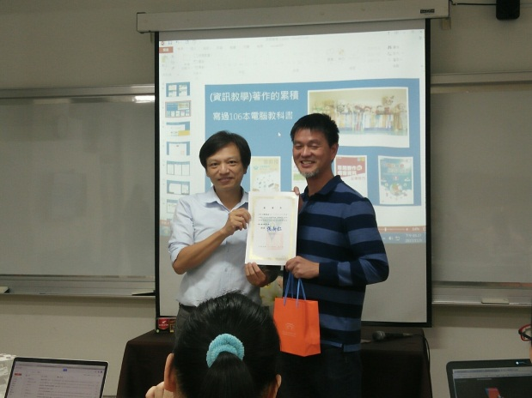
劉老師總結 | 頒發感謝狀
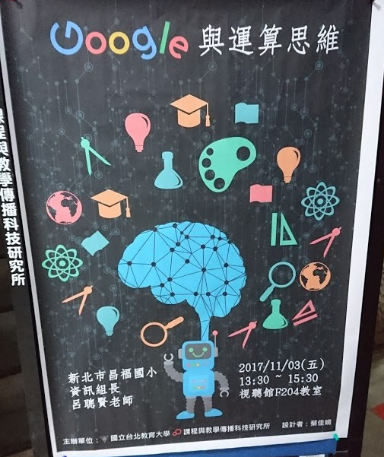 | 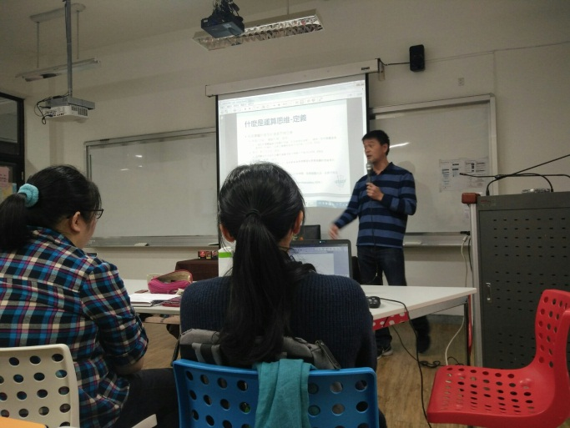
演講海報 | 演講中
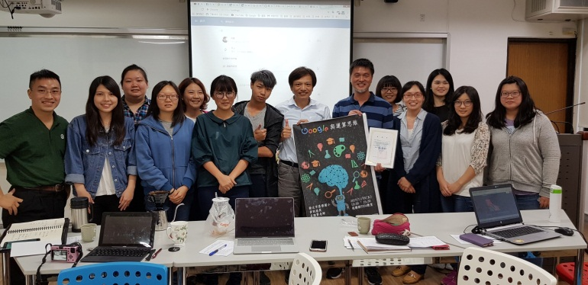 | 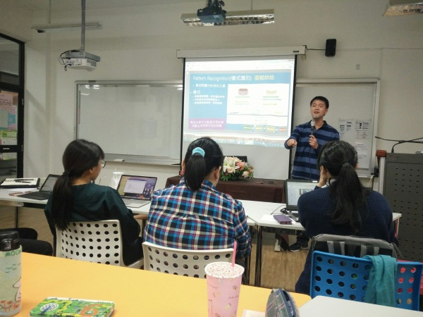
大合照 | 運算思維介紹

